Групповой проект «Мир сенсорики» младшая группа.
Участники:
. дети 2-3 лет
. воспитатели
. родители
Актуальность проекта:
Сенсорное развитие ребёнка – это развитие его восприятия его формирования представлений о свойствах предметов: их форме, цвете, и величине. Сенсорное воспитание, направленное на формирование полноценного восприятия окружающей действительности, служит основой познания мира, первой ступенью которого является чувственный опыт.
- Актуальность любых вопросов, связанных с сенсорным воспитанием детей обусловлено тем, что дошкольный возраст является сенситивным периодом для развития способностей. Потери, допущенные в этот период, невосполнимы в полной мере в последующей жизни. Профессор Н. М. Щелованов называл дошкольный возраст «золотой порой» сенсорного воспитания. И важно предоставить детям в этот период все возможности для обогащения их чувственного опыта. Познание окружающего мира начинается с ощущений, с восприятия. Чем богаче ощущения и восприятия, тем шире и многограннее будут полученные ребёнком сведения об окружающем мире. Успешность умственного, физического, эстетического, экологического воспитания в значительной степени зависит от уровня сенсорного развития детей, то есть от того, насколько совершенно ребёнок слышит, видит, осязает окружающее. Чувственное познание внешнего мира – важнейшее звено в системе познавательной деятельности ребёнка, необходимая предпосылка интеллектуального развития.
- Значение сенсорного воспитания состоит в том, что оно: является основой для интеллектуального развития, развивает наблюдательность, позитивно влияет на эстетическое чувство, является основой для развития воображения, памяти, внимания и др.
- Проведенный мониторинг по развитию сенсорных способностей детей в нашей группе показал недостаточный уровень сенсорного развития по всем показателям, преобладали в основном низкий и средний уровень. В результате проведенного исследования, возникла необходимость в разработке и реализации проекта, направленного на повышение сенсорной культуры детей раннего возраста.
- Новизной данного материала является так же сочетание традиционных подходов и использование современных средств обучения: развлечения, логических упражнений, практическими заданиями, заучивание стихов, потешек, разгадывание загадок о геометрических фигурах. Обеспеченность практическим игровым материалом (самодельными дидактическими играми) позволяет целенаправленно заниматься развитием сенсорных способностей и общим развитием ребенка не только на специальных занятиях, но и в совместной деятельности с воспитателями, и в семье.
Цель проекта:
- развитие сенсорных способностей у детей 2 – 3 лет средствами дидактической игры.
Задачи проекта:
1. Определить уровень сенсорного развития детей младшего дошкольного возраста.
2. Воспитывать любознательность, стремление к познанию, самостоятельность.
3. Подобрать и систематизировать материал по развитию сенсорных способностей у детей 2–3 лет средствами дидактических игр в соответствии с возрастными и индивидуальными возможностями.
4. Формировать сенсорные представления детей 2 – 3 лет о внешних свойствах предметов: их форме, цвете, величине.
5. Изготовить игры и пособия на развитие сенсорных навыков.
6. Взаимодействовать с родителями в процессе формирования у детей сенсорных способностей.
Вид проекта:
• познавательно-игровой
• краткосрочный – 1.11.2018г. - 30.11.2018г.
• групповой.
Ожидаемые результаты:
Дети: В результате планомерной, системной работы происходит развитие ребенка. Сенсорное развитие, с одной стороны, составляет фундамент общего умственного развития ребенка, с другой стороны имеет самостоятельное значение, так как полноценное восприятие необходимо для успешного обучения сначала в детском саду, затем в школе. Развитие сенсорной культуры способствует развитию речи, мелкой моторики рук и всех психических процессов.
- Приобретение дидактических игр и игрушек, изготовление пособий из бросового материала родителями и воспитателями способствует обогащению предметно – развивающей среды. Развивающие пособия дают возможность в условиях пребывания детей в детском саду самостоятельно и с творческим подходом воспитателя реализовывать задачи сенсорного развития.
- Родители: Повышение педагогической культуры родителей. Установление с ними доверительных и партнёрских отношений.
Этапы реализации проекта:
1. Диагностический:
. изучение литературы;
. проведение анкетирования родителей;
. проведение диагностики, с целью определения уровня сенсорного развития детей
2. Организационный
. Беседа с родителями «Участвуем в проекте»
. Составление плана работы с детьми и родителями
. Обогащение развивающей среды
. Консультации для родителей
3. Практический
. Подбор и изготовление дидактических игр
. Подбор и изготовление наглядных пособий
. Наглядная информация: папка-передвижка: «Что такое сенсорика и почему ее так важно развивать?»
. Привлечение родителей к изготовлению игр и пособий для сенсорного развития детей
. Проведение упражнений, игр по сенсорному развитию
4. Обобщающий
. Оформление наглядного и дидактического материала
. Создание картотеки дидактических игр и упражнений по сенсорному развитию
. Оформление выставки «Дидактические игры своими руками»
План реализации проекта:
Мероприятия с детьми
Мероприятия с родителями
Оснащение развивающей предметно-пространственной среды
НОД: занятие по сенсорному развитию детей: «Зайки на лужайке»
Изготовление развивающих пособий: «Найди пару», « Игры с пробками», «Игры с прищепками».
Художественно-эстетическое развитие:
Лепка: «Зёрнышки для петушка»
Рисование: «Лучики для солнышка»
«Ознакомление с художественной литературой»:
Потешка «Петушок, петушок…», стихотворение А.Барто «Смотрит солнышко в окошко», О. Корнеева «Учим цвета», заучивание стихотворения «Мой весёлый звонкий мяч».
Дидактические игры: «Разноцветные шумелки», «Озорные ладошки», «Замочки», «Найди пару», «Вытащи ленточку», «Различные мозаики», «Укрась предметы пробками», «Собери карандаши в стаканы», «Поиграем с прищепками».
Работа с родителями:
Консультации для родителей «Дидактические игры как средство сенсорного развития детей».
Родительское собрание игротека «Путешествие в страну Сенсорику»
Изготовление дидактических игр для сенсорного развития детей.
Итоги проекта «Мир сенсорики»
1. Систематизация материала по развитию сенсорных способностей у детей 2-3 лет, создание картотеки дидактических игр.
2. Сформированные сенсорные представления у детей путём выделения формы, цвета, и величины предметов.
3. Совершенствование умений обследовать предметы, учитывать их свойства при действиях с ними.
4.Вставка « Дидактические игры, сделанные своими руками»
5. Сформированные представления о разновидностях дидактических игр и основных приемах игры в них.
6 Привлечение родителей к изготовлению игр и пособий для сенсорного развития детей «Озорные ладошки», «Тактильная коврик», «Маленький секрет», «Застёжки», «Закрути ленточку», «зашнуруй обувь».
7 Создание картотеки «Дидактические игры по сенсорному воспитанию детей младшей группы »
8 В результате реализации проекта РППС группы оснащена центром "Сенсорика"

Используемая литература:

-М. Д. Маханева, С. В. Рещикова. «Игровые занятия с детьми от 1 до 3 лет».

-Э. Г. Пилюгина «Игры-занятия с малышом от рождения до 3-х лет»

-Венгер Л. А. «Воспитание сенсорной культуры ребенка от рождения до 6 лет» – М.: Просвещение, 1995.

-Венгер Л. А. «Дидактические игры и упражнения по сенсорному воспитанию дошкольников «– М.: Просвещение, 1997.

-Е.А.Янушко «Сенсорное развитие детей раннего возраста». Издательство «Мозаика» - Синтез 2009 г.

ПРИЛОЖЕНИЕ 1
Картотека ДИДАКТИЧЕСКИХ ИГР по сенсорному воспитанию детей младшей группы.
Игры для развития зрительного восприятия
1. Найди пару
Материал: разноцветные рукавички из ткани.
Цель: упражнять в умении находить рукавички одного цвета, развивать мелкую моторику, координацию движений рук; создать радостное настроение от результата своей деятельности.
3. Укрась предметы пробками
Материал: предметы из картона, пробки разных цветов.
Цель: упражнять в различении двух (четырёх) основных цветов, развивать мелкую моторику, координацию движений рук, создать радостное настроение.
1 вариант: используем пробки двух основных цветов
2 вариант: используем пробки четырёх основных цветов
3 вариант: используем пробки дополнительных цветов.
Взрослый предлагает игровую ситуацию: «Ёлочка собралась на праздник. Поможем ей нарядиться. Украсим её шарами». Задаёт вопросы: «Какая это форма? Какого цвета этот кружочек? »
4. «Собери карандаши в стаканы»
Материал: цветные карандаши, стаканчики 4-х цветов.
Цель: Упражнять детей в умении сопоставлять цвета, способствовать закреплению знаний цветов.
На столе перед детьми раскладываются цветные карандаши. Воспитатель кладёт в каждый стакан по одному карандашу разного цвета, проговаривая свои действия: «В этот стаканчик положу карандаш синего цвета, наберём много одинаковых карандашей». И так повторяется с карандашами всех основных цветов. Побуждая детей проговаривать цвет карандашей.
Игры для развития слухового восприятия.
1. Разноцветные шумелки
Материал (бросовый, природный): пустые баночки от киндер-сюрприза, наполненные песком, крупой, горохом, фасолью, макаронами, мелкими камешками) .
Цель: развивать слуховое восприятие, упражнять в умении определять громкое и тихое звучание «шумелок», находить одинаковые по звучанию.
Игры для развития осязательного восприятия.
1. Озорные ладошки
Материал: картонные круги с разной поверхностью, разного цвета.
Цель: упражнять в различении характера поверхности кругов, в различении цвета.
Взрослый предлагает погладить круг ладошкой, упражнять в различении гладкой и шероховатой поверхности.
Игры для развития мелкой моторики и орудийных действий
1. Замочки
Материал: замки для одежды с секретом внутри.
Цель: упражнять в различении цветов; развивать мелкую моторику, координацию движений рук.
2. Вытащи ленточку
Материал: сенсорный тренажёр «Ленточки»: ленты длинные и короткие, широкие и узкие, разных цветов.
Цель: познакомить с понятиями: «длинная – короткая», «широкая- узкая» закреплять умение различать и называть цвета, развивать мелкую моторику, координацию движений рук.
Взрослый показывает, как надо пальчиками взять ленточку и вытащить её из коробочки.
3. Поиграем с прищепками
Материал: разноцветные прищепки, разные фигуры, предметы.
Цель; Учить детей подбирать нужные прищепки одного цвета, развивать мелкую моторику рук, тактильные ощущения.
Взрослый заинтересовывает ребёнка: сделаем солнышко, дождик, ежика и др.
Различные мозаики
Цель: Развивать у детей мышление, внимание, фантазию. Развивать мелкую моторику пальцев рук. Формировать представления о цвете.
Варианты игры:
«Выложи предмет» - ребенок выкладывает, например цветок (цвет выбирает сам ребенок) затем солнышко и т. д. «Выложи бусы по образцу » - учить подбирать фигуры по форме, цвету. Развивать наблюдательность.
Приложение 2
Конспект занятия по познавательному развитию в младшей группе
«Зайки на лужайке»

Цель: Активизировать мыслительную деятельность детей посредствам игровых заданий. Воспитывать интерес к математическим заданиям.
Задачи:
Учить выделять один предмет из множества. Составлять группу из отдельных предметов. Активизировать словарь (один, много, ни одного). Учить отвечать на вопрос, сколько? Упражнять в определении формы, цвета предмета. Учить находить одинаковые предметы.
Материал: Салфетка, игрушечные зайцы по количеству детей, шапочка- лисы, морковки на каждого ребёнка в корзинке, рукавички на каждого ребёнка, коробка с синими, деревянными бусинами на каждого ребёнка, верёвочка.
Ход занятия
На столе-лужайке выставлены игрушечные зайцы, накрытые салфеткой.
Воспитатель. Ребята, а вы любите играть? Я вам предлагаю сейчас поиграть в интересные игры. Ой, ребята посмотрите, кто-то уже играет с нами в прятки. Вам интересно кто это, давайте посмотрим. (Снимает салфетку.) Так кто же играет с нами в прятки? (Зайчики.) Сколько зайчиков? (Много.) Да здесь много зайчиков. Артём, возьми одного зайчика. Сколько зайчиков ты взял? (Одного.) И ты, Варя, возьми одного зайчика. Сколько у тебя зайчиков? (Один.)
Аналогично проводится работа с остальными детьми.
Воспитатель: Здесь не осталось ни одного зайчика. Сколько зайчиков осталось? (Нет ни одного.), (дети ставят зайцев на место).
Воспитатель: Ребята, зайчики очень любят играть. Они приготовили для вас интересную игру. (Показывает коробку с бусинами.) Как вы думаете, что это?
Дети высказывают предположения.
Воспитатель: Посмотрите, это бусины. Сколько здесь бусин? (Много.) Какие они? (Бусины круглые синие. Если дети затрудняются, воспитатель задаёт наводящие вопросы.) Зайцы очень любят играть с бусинами. И мы с вами сейчас поиграем (подносит каждому ребёнку коробку с бусинами). Возьмите по одной бусине. Коля, сколько бусин ты взял? (Задаёт этот же вопрос каждому ребёнку.) И я взяла одну бусину. У нас у всех по одной бусине. У нас у всех по сколько бусин? (По одной.)
Пальчиковая гимнастика «Бусы»
Наш большой палец на правой руке (показывает) решил поиграть с бусиной и покатать её, вот так. (Дети выполняют движение вместе с воспитателем. На ладошку кладём бусину, и прокатываем её каждым пальчиком) Увидел это его братец, указательный палец, и ему тоже захотелось поиграть с бусиной. И другие братцы на правой руке, захотели поиграть с бусиной.
(Дети катают бусину указательным пальцем, а затем в соответствии с заданием всеми остальными пальцами)
Воспитатель. Вот мы и поиграли с бусинами. А теперь, давайте нанижем наши бусины на верёвочку, чтобы они не потерялись.
Ребята, а вы хотите превратиться в зайчиков и поиграть в игру «Лисичка и зайчики». Вы будете зайчиками, а Каролина будет лисичкой (надевает шапочку-лисички).
Проводится физминутка «Лисичка и зайчики».
Воспитатель проговаривает слова. Лисичка стоит в стороне.
Дети, выполняют движения по показу.
Вышли зайки на лужайку, захотели поиграть.
По лесной лужайке разбежались зайки.
Вот какие зайки, зайки – побегайки.
(Бегают по комнате.)
Сели зайчики в кружок,
Роют лапкой корешок.
Вот какие зайки, зайки – побегайки.
(Приседают вокруг воспитателя, имитируют движения обеими руками.)
Вот бежит лисичка – рыжая сестричка,
Ищет, где же зайки, зайки – побегайки.
(Приседают, закрывают лица руками.)
Лисичка: Нет зайчиков.
Игра повторяется.
Воспитатель: Ребята, на улице стало очень холодно, и зайчики решили надеть рукавички, но они такие шалунишки, что все рукавички перепутали, давайте мы с вами поможем нашим зайчатам найти одинаковые рукавички. Я вам сейчас надену на одну руку рукавичку, а вы должны найти такую же на вторую руку.
(каждому надеть рукавичку, а остальные разложить на столе, дети подходят к столу и находят свою рукавичку).
Воспитатель: Молодцы ребята, а теперь посмотрите на рукавички и скажите, какие они?
Дети: Одинаковые.
Воспитатель: Правильно, одинаковые. Вы справились с заданием. А кто мне скажет, что любят кушать зайцы? (ответы детей). Конечно морковку. Ребята, посмотрите, у меня есть целая корзинка морковки. Сколько здесь морковок? (много). Давайте мы с вами угостим наших зайчат! Коля подойди, возьми одну морковку и угости своего зайчика. Коля, сколько ты взял морковок (одну) (и так каждый ребёнок) Ребята зайчики вас благодарят за угощение.
Воспитатель: Ну, вот и закончились наши игры. Вам понравилось? С кем мы играли? Сколько было зайцев? А какие были бусины? (круглые, синие). А что любят кушать зайчики?
Воспитатель: Молодцы ребята. А теперь давайте встанем возле стульчиков, крепко за руки возьмемся, И друг другу улыбнемся, а гостям мы на прощанье Дружно скажем: До свиданья!

Приложение 3.
Консультация для родителей на тему: «Развитие сенсорных способностей детей младшей группы »
Младший дошкольный возраст можно назвать возрастом чувственного познания окружающего мира. В этом периоде происходит становление всех видов восприятия – зрительного, тактильно – двигательного, слухового. Одной из важнейших особенностей развития детей третьего года жизни является развитие ребёнка. Дети начинают понимать смысл высказываний взрослого. Речь теперь является для них регулятором поведения. Активная речь, появившаяся на втором году жизни, значительно расширилась как в объёме, так и по содержанию. Активный словарь стал шире. С развитием речи начинает развитие мышления. Для нас это очень важно, так как обобщённое значение приобретают слова, обозначающие сенсорные качества предметов – цвет, форму, величину, вкус, вес, температура. Сенсорное развитие детей во все времена было и остаётся важным и необходимым для полноценного воспитания. Значение сенсорного развития в раннем детстве трудно переоценить, именно этот период наиболее благоприятен для совершенствования деятельности органов чувств, накопления представлений об окружающем мире. Деятельность детей носит характер предметной деятельности. Они постоянно обследуют предметы, исследуя их свойства. Результатом проводимых детьми экспериментов являются их первые умозаключения. Дети совершенствуются в способах выполнения заданий. Они переходят от способа «проб и ошибок» к способу «примеривания» и зрительного соотнесения.
В два года происходит ускоренное сенсорное развитие. Дети начинают обозначать сенсорные свойства предметов. Теперь, действуя с предметами, они учитывают их форму, величину, цвет, расположение в пространстве. Выполняя определённые действия, дети могут следовать словесной инструкции взрослого. Также совершенствуется координация движений руки под контролем глаза – это открывает новые возможности при выборе дидактического материала. Все линии развития базируются на сенсорной основе, поэтому сенсорный опыт детей значительно расширяется. Дети во второй половине третьего года начинают употреблять слова – названия цвета. Усвоив обобщающее слово, обозначающее признак предмета, дети приобретают способность сравнивать предметы по качеству, а для этого им необходимо развивать чувствительность пальцев, которая обеспечивает восприятие таких свойств предмета, как мягкость – твёрдость, форма, вес (лёгкий – тяжёлый, температура (холодный – горячий – тёплый, особенность поверхности (гладкий – шершавый). Узнавание детьми предметов на ощупь в дальнейшем даёт возможность правильно держать кисть, регулировать силу её захвата и улучшает тонус мышц, что делает движения руки более точными. При систематической работе по развитию тактильного восприятия значительно активизируются познавательные процессы детей, расширяется их активный и пассивный словарь.
Игры с водой («Поздоровайся с водичкой», «Поймай рыбку», «Попади в колечко», «Водичка дырочку найдёт», «Времена года», «Лёд и вода» и т. д.) помогают снизить тонус и уменьшить напряжение пальцев и кистей рук, повысить их работоспособность, увеличить объём активных движений, что создаёт основу для новых возможностей в формировании умений и навыков.
Пальчиковые игры («Сорока – белобока», «Семья», «Пальчики здороваются», «Идёт коза рогатая», «На поляне дом стоит», «Замок» и т. д.) помогают налаживать коммуникативные отношения на уровне соприкосновения, эмоционального переживания, контакта «глаза в глаза». Игры имеют развивающее значение, так как дают малышам возможность «прочувствовать» свои пальцы, ладони, сформировать схему собственного тела. Соединение «слово – палец» наилучшим образом способствуют развитию не только мелкой моторики, но и речи.
Упражнения на нанизывание («Собери пирамидку (матрёшку) », «Собери бусы», «Светит солнышко» и т. д.) с их помощью у детей развивается умение самостоятельно чем - то себя занять и производить осмысленные действия с предметами: собирать и разбирать игрушки, открывать и закрывать банки, коробки, нанизывать кольца на стержень и др.
Игры на выкладывание (пазлы, кубики – картинки) развивают щипковый захват указательным и большим пальцами; совершенствует движение «рука – глаз», развивают воображение; обогащают словарный запас; совершенствуется зрительное восприятие.
В настоящее время достаточно игр на развитие мелкой моторики рук (шнуровки, сенсорное панно, наборы тканевых образцов различной фактуры). Эти игры выполняют следующие функции: развивают мелкую моторику рук; развивают пространственное ориентирование, способствуют усвоению понятий: вверху, внизу, слева, справа; формируют навыки шнуровки; способствуют развитию речи; развивают творческие способности.

Рисование «Лучики для солнышка» Аппликация «Зёрнышки для петушка»

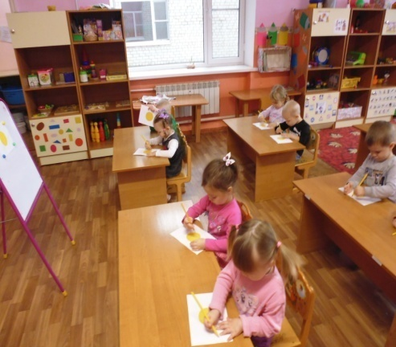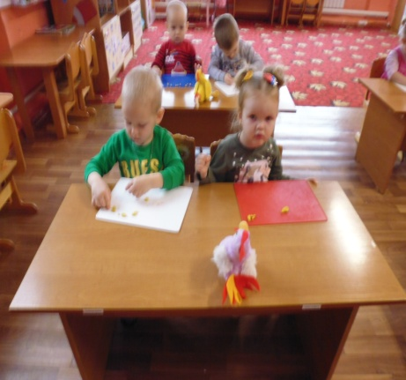
Дидактическая Игра «Найди пару» Дидактическая игра «Разложи карандаши по цвету»
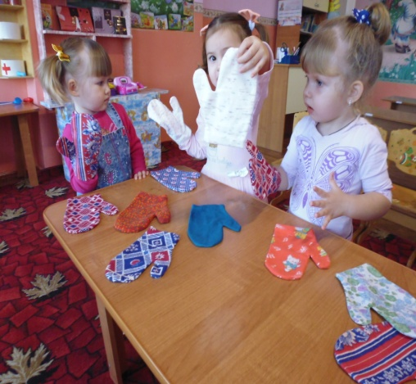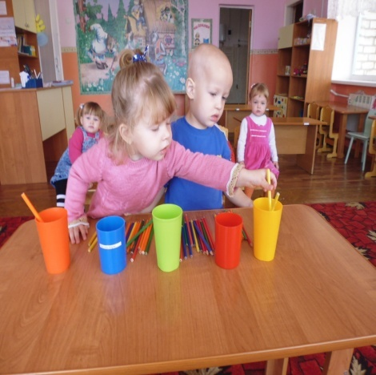
Игры с прищепками Игры, с различными мазайками
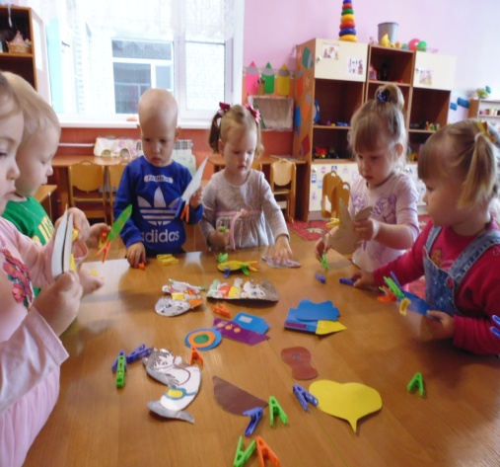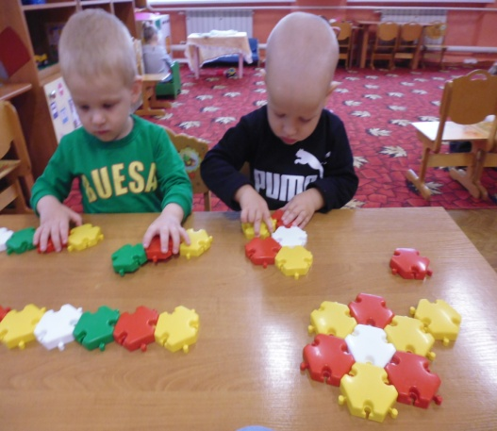
Игра «Вытяни ленту определённого цвета» Игра «Замочки с секретом»
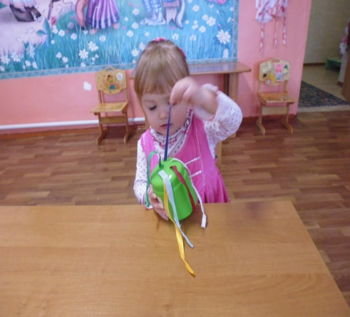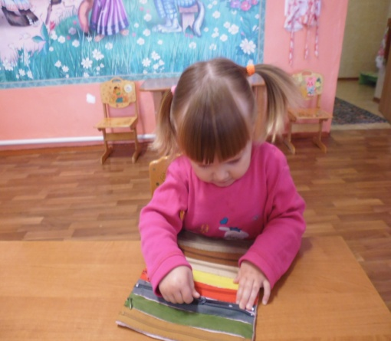
Игры с пробками Занятие «Зайки на лужайке»
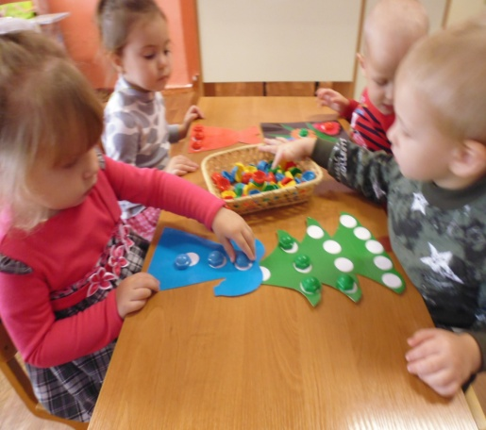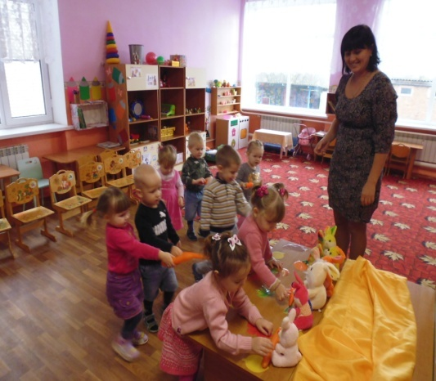
Родительское собрание «Путешествие в страну Сенсорику»
Выставка «Дидактические игры своими руками»
